После открытия программы будет следующий интерфейс:
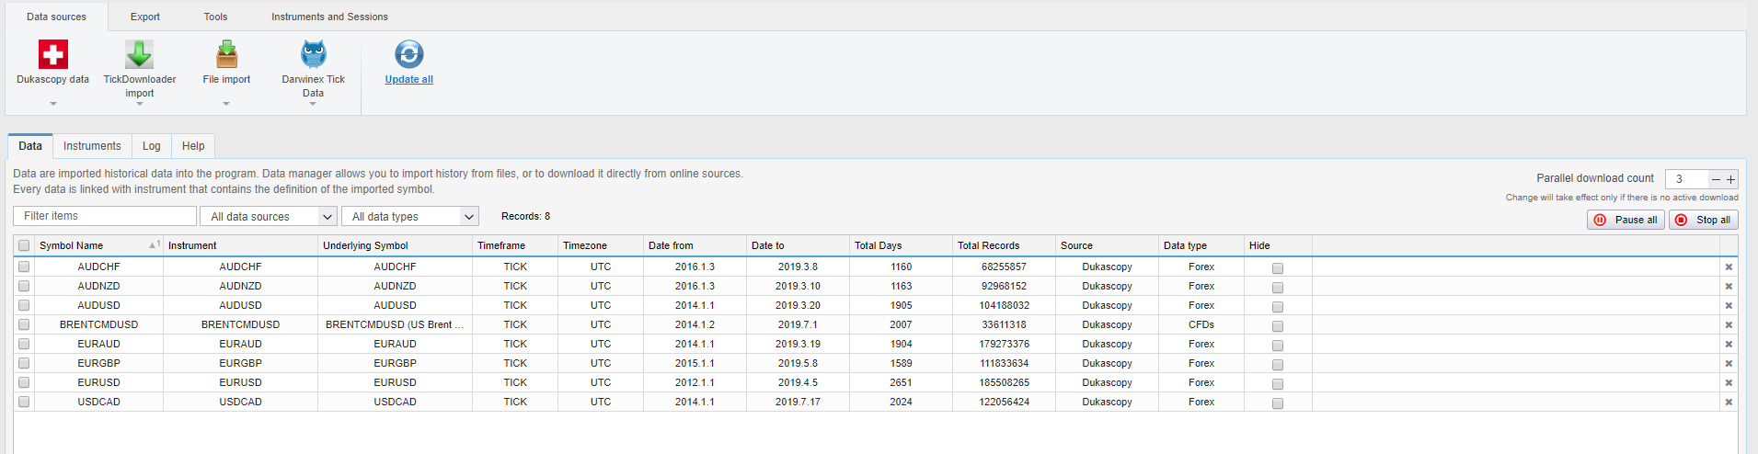
Таблица с инструментами изначально будет пуста и первой задачей будет закачать историю. Для этого делаем следующее:
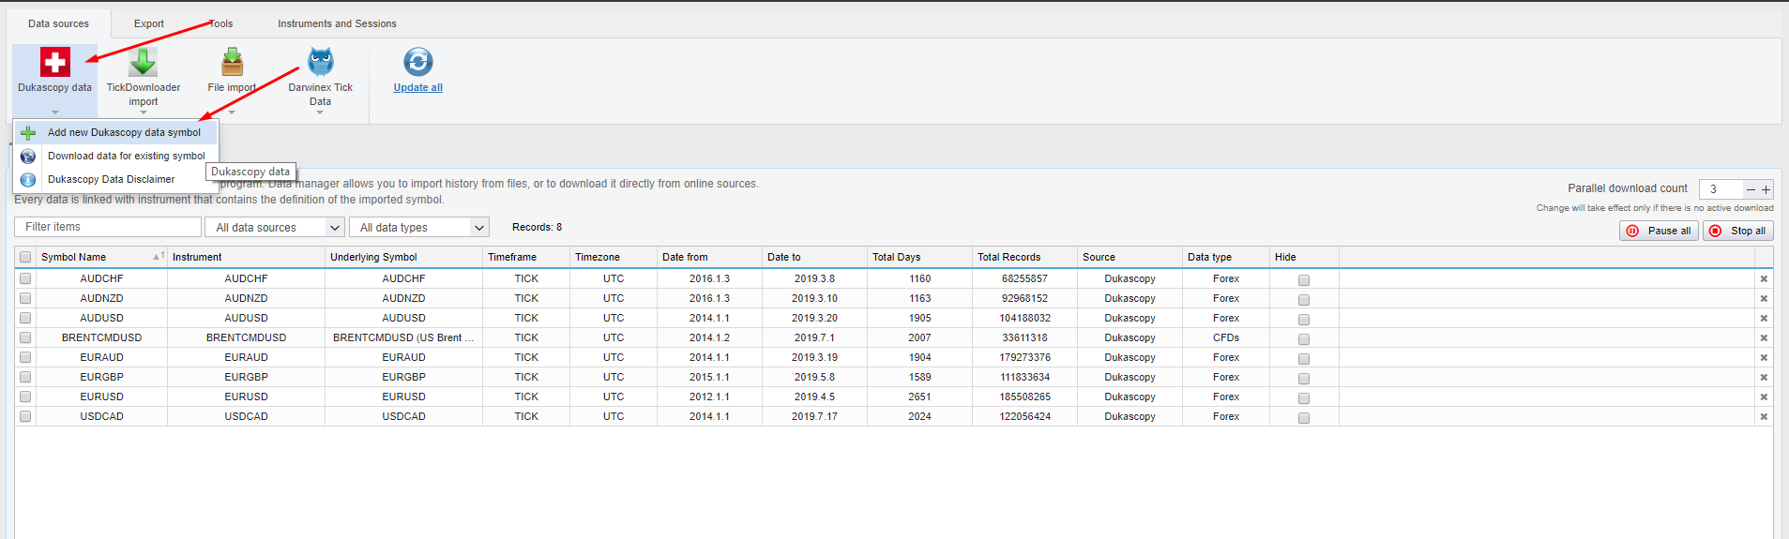
После чего увидим список доступных для скачивания инструментов. Выбираем один из них и загружаем тиковые данные:
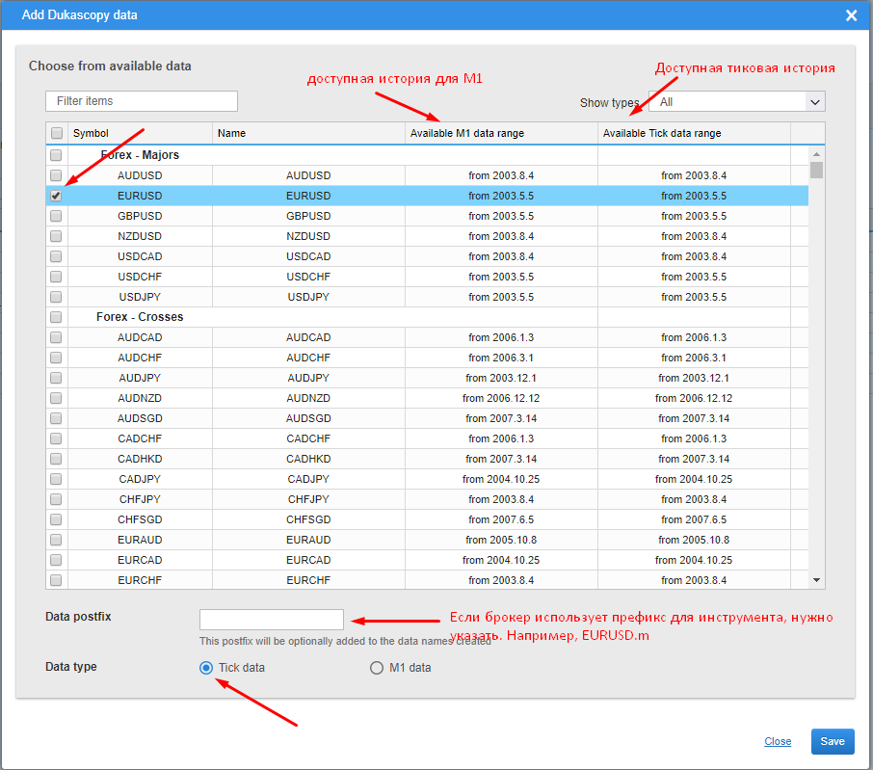
Далее жмем Save и в таблице появляется данный символ:
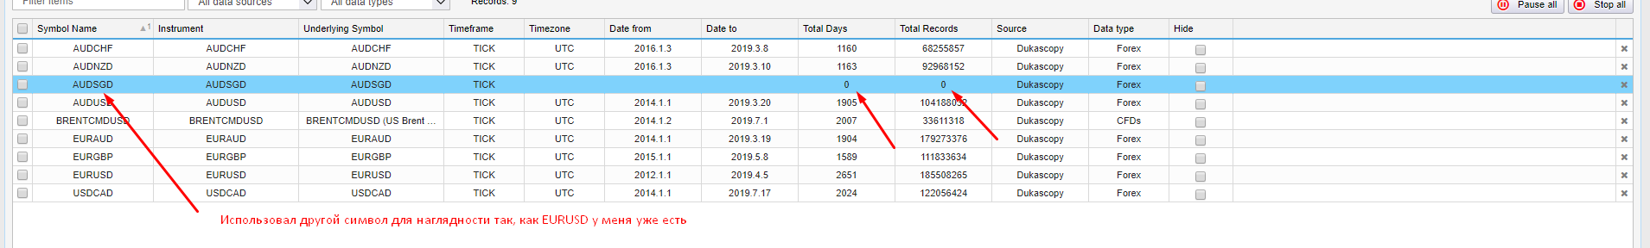

Выбыраем символ - Dukascopy Data - Download data for existing symbol:
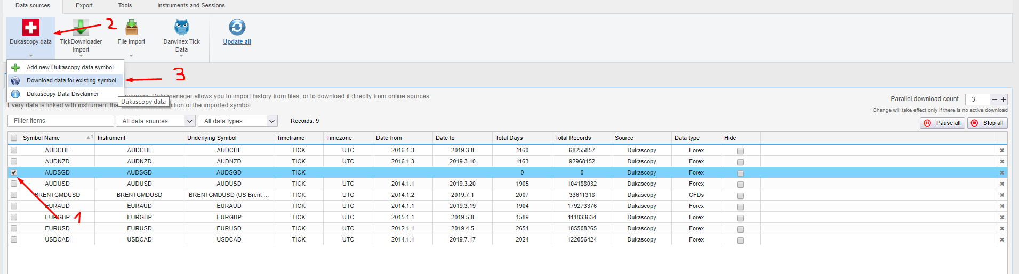
В появившемся окне выбираем период истории и Start download. В зависимости от выбранного периода закачка истории может занять несколько часов.
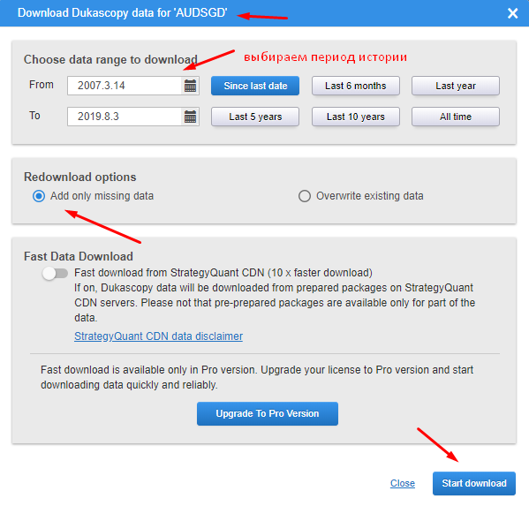
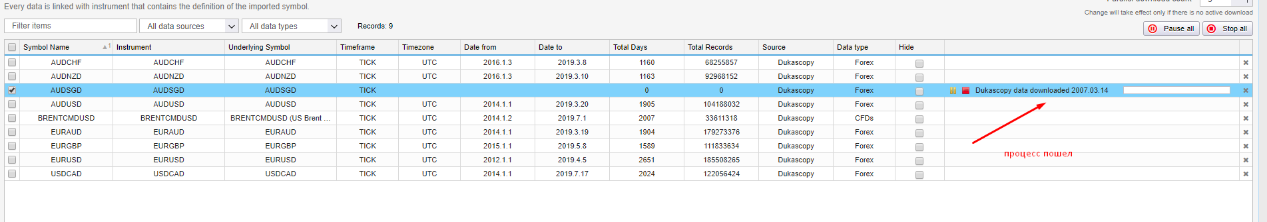
После завершения закачки переходим на вкладку Export - снова выбираем символ - Export to MT4
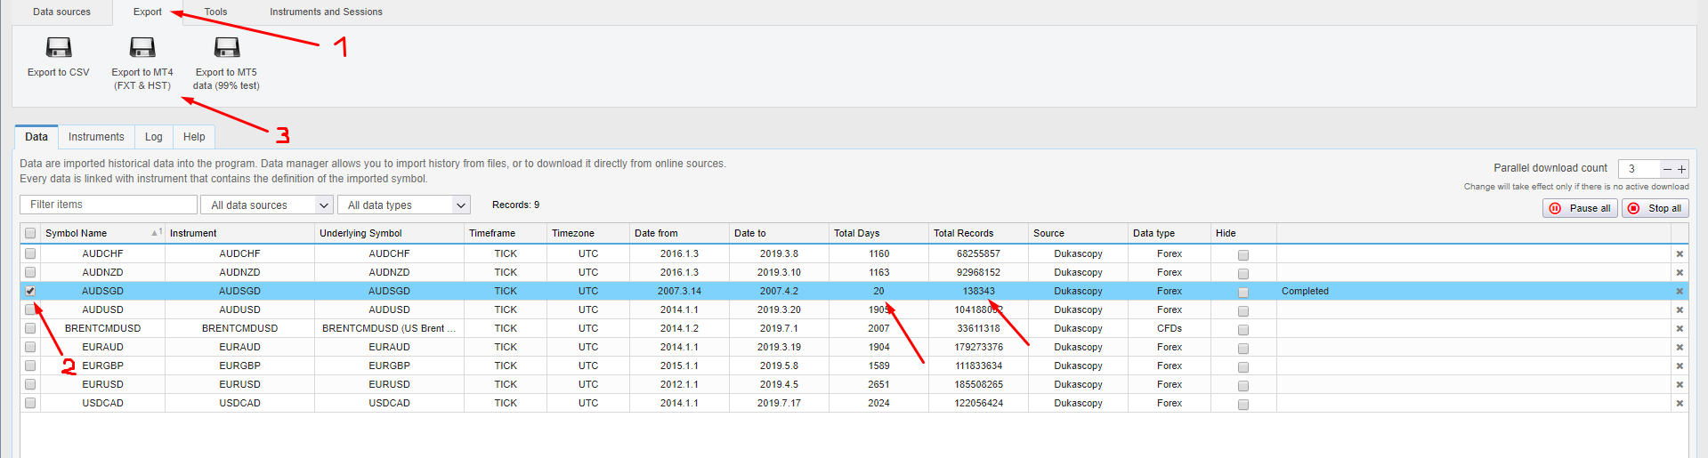
Проделываем все шаги, как указано на картинке ниже и нажимаем Start Export.
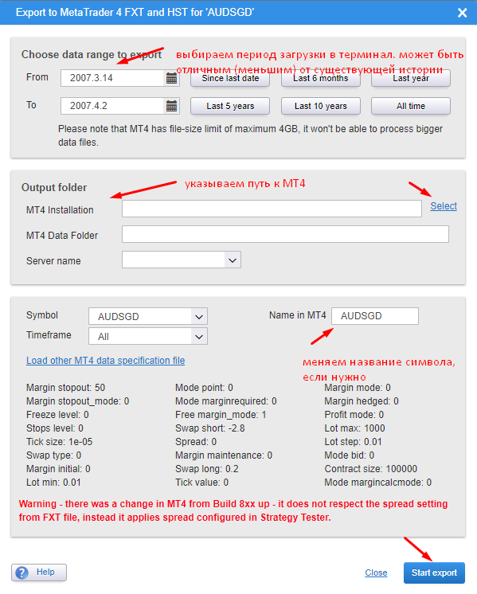
После окончания процесса история будет в терминале и с ней можно работать в тестере.
Единственное замечание - с валютными парами проблем небыло, но когда попробовал закачать историю по BRENT тестер ее не воспринял. Отсюда делаю вывод, что CFD-история может не работать.
Один нюанс - могут быть проблемы, если выставлять лот 0,01 в тестере. Потому я всегда тестирую с депозитом в 10 000 и ставлю минимальный лот 0,1. Но, возможно, это проблема моего брокера/терминала, хотя маловероятно.
Доброго дня! Подскажите, как правильно корректировать время для брокера во время закачки котировок через программу ? Точнее в какой момент это делать? То есть Quantum закачивает котировки UTC+0 если я правильно понял. А в МТ4 нужны котировки UTC+3 - как загрузить корректные данные?
Закачиваете историю, как указано выше. Далее переходите на вкладку Tools, выбираете закачанный символ и нажимаете Clone to timezone
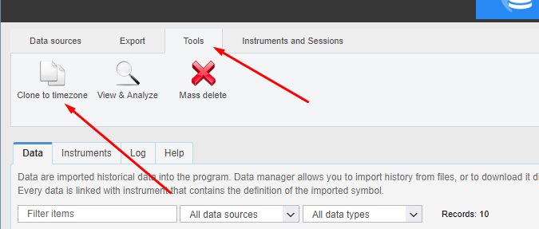
В диалоговом окне выбираете нужные параметры как указано на картинке ниже и нажимаете Proceed
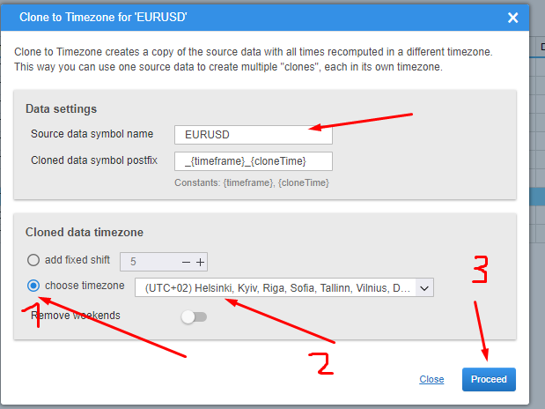
Готово. Есть клон
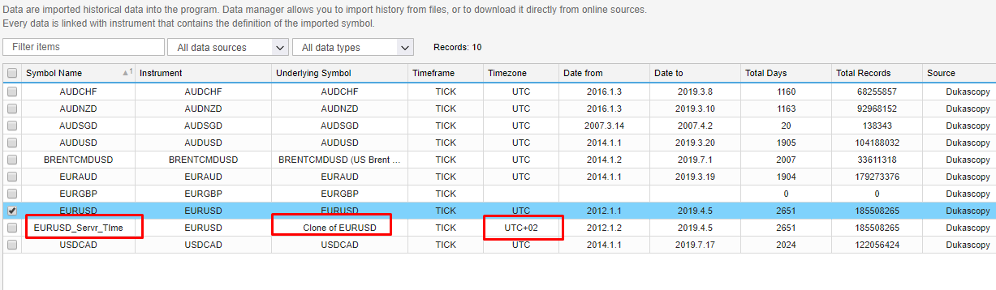
В терминал загружать по процедуре описанной выше.
Спасибо большое за ответ. Делал так, но только двигал ползунок "Remove weekends" и клон получался пустой - то есть без загруженных тиков - и следовательно пустой не грузится в МТ4. Попробую не трогать ползунок. Параллельно задам вопрос - работал с Дукасами в свое время - у них ведь тоже закрытие на выходные - следовательно ползунок "Remove weekends" не актуален, я верно понимаю?
Да, эти поля не нужно трогать. Пусть остаются пустыми
Очень желательно загружать спецификацию именно по вашему типу счёта.
Это сильно меняет ситуацию.
Разные свопы, комиссии, уровень стоп-аут и др.
Для этого нужно выполнить эту инструкцию, ниже перевод на русский.
Когда вы хотите использовать те же торговые настройки, что и в вашем MT4, вы можете использовать наш скрипт для экспорта спецификации ваших символов MT4.
Для этого вам нужно запустить наш специальный скрипт, который экспортирует символ MT4 в файл для использования в Data Manager.
Пользовательский скрипт находится в папке {SQ Installation} / custom_indicators / MetaTrader4 / Scripts, он называется ExportProperties.mq4
Скопируйте этот скрипт в папку {Каталог данных MT4} / MQL4 / Scripts и перезапустите MetaTrader.
Затем перейдите в Инструменты -> MetaQuotes Language Editor и откройте этот скрипт. По умолчанию он экспортирует свойства для символов: EURUSD, GBPUSD, AUDUSD, NZDUSD, USDCAD, USDCHF, USDJPY, ускоренных в массиве в начале скрипта.
Если ваш брокер использует разные имена символов или вы хотите проверить другие символы, добавьте их в этот массив.
Затем нажмите Compile, чтобы скомпилировать обновленный скрипт.
Теперь вы должны запустить скрипт на любом открытом графике. Вы можете сделать это, вернувшись в MetaTrader, найдя скрипт в навигаторе и перетащив его на какой-нибудь график.
Убедитесь, что ваш MetaTrader подключен к брокеру, иначе он не будет работать.
После завершения сценария он экспортирует свойства настроенных символов в файл {Каталог данных MT4} /MQL4/Files/mt4.properties
Скопируйте этот файл в какую-нибудь папку, где вы сможете легко найти его позже.
Теперь на шаге 1, где вы настраиваете свой экспорт, нажмите на ссылку Загрузить другой файл спецификации данных MT4 и найдите свой файл.
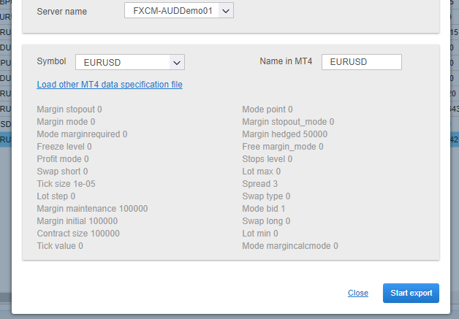
Он загрузит ваш вновь созданный файл с текущими свойствами для каждого символа в вашем MetaTrader.
Затем просто выберите правильный символ, нажмите «Экспорт», и все готово.
Теперь у вас точно будет моделирование 99.9% и всё максимально близко к счёту на котором планируется трейдинг.

